（第147期）和孩子一起读绘本时，念文字的形式好还是讲故事的方式好？
各位老约翰伙伴：
大家好。上一次的 约绘，我们和大家一起分享了一本艾瑞.卡尔新出版的绘本《煎饼出炉了！》。希望通过这本绘本的分享，给大家提供一些阅读绘本和推荐绘本的方法，让我们从多角度去发掘一本经典绘本的多重价值和阅读乐趣。
以下是上一期分享的记录链接：
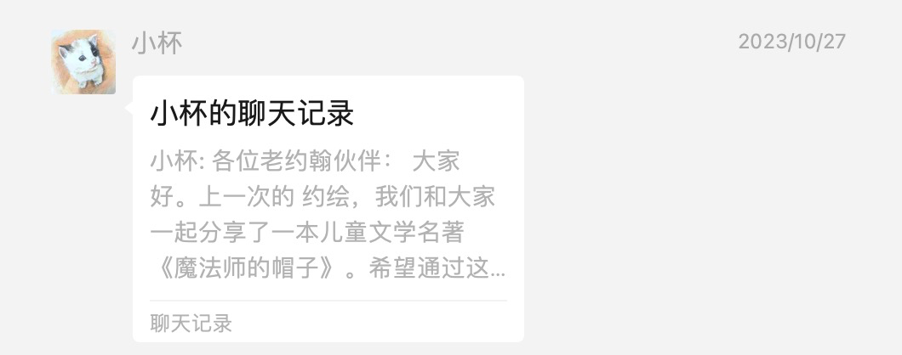
分享话题：和孩子一起读绘本时，念文字的形式好还是讲故事的方式好？
关 键 词：绘本阅读 念文字 讲故事
今天的 约绘，我想和大家分享一个小伙伴们经常会接到的家长们的提问，那就是：和孩子一起读绘本时，是直接念文字的形式好，还是用讲故事的方式和孩子一起互动阅读好？之所以很多家长对这个问题有困惑，主要是因为有家长们有时会被网络上各种各样的声音包围、不知如何是好。比如有的专家说直接念文字好，有的专家说和孩子一起用讲故事的方式好。说起理由，好像说得都有道理。
比如主张直接念文字的，是因考虑为绘本上文字无论是遣词造句还是文学性都是经过斟酌的，既准确又优美，比我们日常讲故事用的比较口语化的方式要“高级”一些，更有利于孩子学习规范优美的语言；而主张用互动讲故事的方式和孩子一起阅读的，认为用讲故事的方式和孩子一起读绘本，相对比较生动活泼一些，而且因为有比较多的互动，也能够比较容易启发孩子的思维，也更能激发孩子的阅读兴趣。
那么问题来了，绘本到底要怎么做，才是最优解？——是的，我们总是在追求最优解。于我而言，如果真有最优解的话，我的建议是：将念文字和互动讲故事的方式结合起来进行亲子共读，可以使亲子共读更加丰富和有效。
说了结论，我们再来说说原因：
读文字的方式，即直接朗读绘本中的文字，有其优点和局限性：
优点：
语言准确性：直接读文字可以确保语言的准确性，孩子能够学习到正确的词汇和表达。
阅读技能：对于学龄前儿童和初学者来说，跟随家长读字可以帮助他们认识一些文字，培养基本的阅读技能。
集中注意力：对于一些孩子来说，直接读字的方式可能更容易让他们集中注意力于文字，听起来故事情节更连贯，尤其适合那些情节紧张的故事。
文字理解：通过字面的阅读，孩子可以学习理解句子的结构和含义，这对于他们后续的阅读理解非常重要。
局限性：
情感投入较少：直接读文字可能缺乏情感上的投入和语调上的变化，这可能导致孩子对故事的兴趣降低或减少。
想象力限制：单纯的字面阅读有时可能不够激发孩子的想象力，因为缺乏提供额外的背景或细节来丰富故事。
互动性较低：直接读文字的方式孩子缺乏参与感，提问或参与讨论的机会较少，有可能限制了他们的思考和表达能力。
阅读乐趣减少：如果只是机械地读文字，可能会降低阅读的趣味性，使阅读变成一项单调的任务而非愉快的活动。
总的来说，直接读字的方式在教授基础语言技能方面有一些优势，但为了充分激发孩子的兴趣、想象力和情感投入，结合讲故事的方式会更加有效。因此，可以建议家长根据孩子的年龄和需求，灵活地结合两种方式进行亲子共读。
讲故事而非单纯读字的形式和孩子共读的好处：
情感连接：讲故事的方式比单纯读字更能吸引孩子的注意力，通过语调和表情的变化，可以帮助孩子更好地理解和感受故事情节，建立起与故事内容的情感连接。
激发想象力：讲故事时，家长可以添加更多的描述和细节，让孩子在心中形成更加丰富的画面，这有助于培养孩子的想象力和创造力。
语言发展：通过讲故事，孩子能接触到更多的词汇和语言结构，有助于提升他们的语言理解能力和表达能力。
互动性：讲故事的过程中，家长可以鼓励孩子提问、发表意见或者预测故事发展，这种互动性增强了共读的趣味性，也有助于培养孩子的批判性思维。
文化传承：故事往往蕴含着文化价值和生活智慧，通过讲故事的形式，家长可以向孩子传递这些价值观和智慧，帮助他们更好地理解这些隐藏在文字背后的更丰富的内涵。
亲子关系：共读时的讲故事环节能够增进亲子间的沟通和亲密度，通过共同进入故事世界，家长与孩子能够共享愉快的阅读时光，增强亲子关系。
因此，讲故事而非单纯读字的共读方式，对孩子的情感、认知和社交发展都有积极的影响。
既然两种方式都各有利弊，结合起来灵活运用才是更好的方式，那么，如何结合呢，什么时候念文字，什么时候互动才能收到更好的效果呢？当然也有一些适用的建议：
预读准备：在正式开始读绘本之前，家长可以先浏览一遍绘本，了解大概的内容，思考哪些地方可以添加更多的描述和情感表达，哪些地方需要忠于原文朗读。
开场引导：开始读绘本时，可以简短地聊一聊封面或主要人物，激发孩子的好奇心，为孩子进入故事情境做好铺垫。
字面阅读与情感表达：在读具体内容时，可以适当结合讲故事的方式。比如，对于故事中的对话，可以使用不同的语调和表情来表演；对于描写环节，可以按照原文忠实朗读，同时适当加入一些手势或面部表情来加强表达。
互动式阅读：在读的过程中，可以鼓励孩子提问、预测接下来的情节或表达自己的感受。这样不仅可以提高孩子的参与度，还能训练他们的思维能力。
巧妙切换：在故事的不同部分，可以灵活切换读文字和讲故事的方式。比如，在需要强调情感或气氛的地方，可以采用讲故事的方式；在需要教授具体词汇或概念的地方，可以更侧重于字面的阅读。
情景模仿：如果故事中有特定的场景或行为，可以和孩子一起模仿，这样可以增加互动性，同时帮助孩子更好地理解故事内容。
回顾总结：阅读结束后，和孩子一起回顾故事，讨论他们最喜欢的部分，以及从故事中学到了什么。这样既可以加深他们的理解，也可以增强记忆。
通过这样的结合方式，既可以保证孩子学到准确的语言知识，又能够充分激发他们的兴趣和想象力，使亲子共读成为一种愉快而富有成效的活动。
下面我们以大家熟悉的艾瑞.卡尔爷爷的绘本《小种子》为例，给大家示范一下如何将念文字和讲故事这两种方式结合起来和孩子共读一本绘本。
预读准备：在开始读《小种子》之前，可以先简短地跟孩子聊一聊以前是否读过类似的绘本。艾瑞·卡尔的画风是比较容易识别的，一方面可以通过这样的谈话勾连起孩子的阅读经验，激发阅读期待；另一方面也让孩子注意到我们可以从画风识别作者的风格，提高孩子的审美鉴赏能力。
开场引导：打开绘本，指着封面和环衬上的种子，和孩子聊一聊，可以说：“看，这就是我们故事中的小种子，它将要开始一段怎样奇妙的旅行呢？”和孩子一起展开联想，进行表达
文字阅读与情感表达：开始朗读时，对于书中的叙述部分，可以忠实于原文进行读文字；而当其他种子遇到不幸的场景时，可以用不同的声音和表情来表现，增加情感的表达。如，有一粒种子冻得不能发芽或掉进大海里淹死的时候，可以用声音表现出悲伤的情绪。对小种子不能飞得和其他种子一样快、一样高时，也用声音表现出恰当的情绪。
互动式阅读：在读的过程中，可以停下来问孩子问题，比如：“你认为小种子接下来会遇到什么？”或者“你喜欢这幅插图吗？为什么？”可以让孩子说说自己的看法，同时家长也别忘记分享自己的看法。
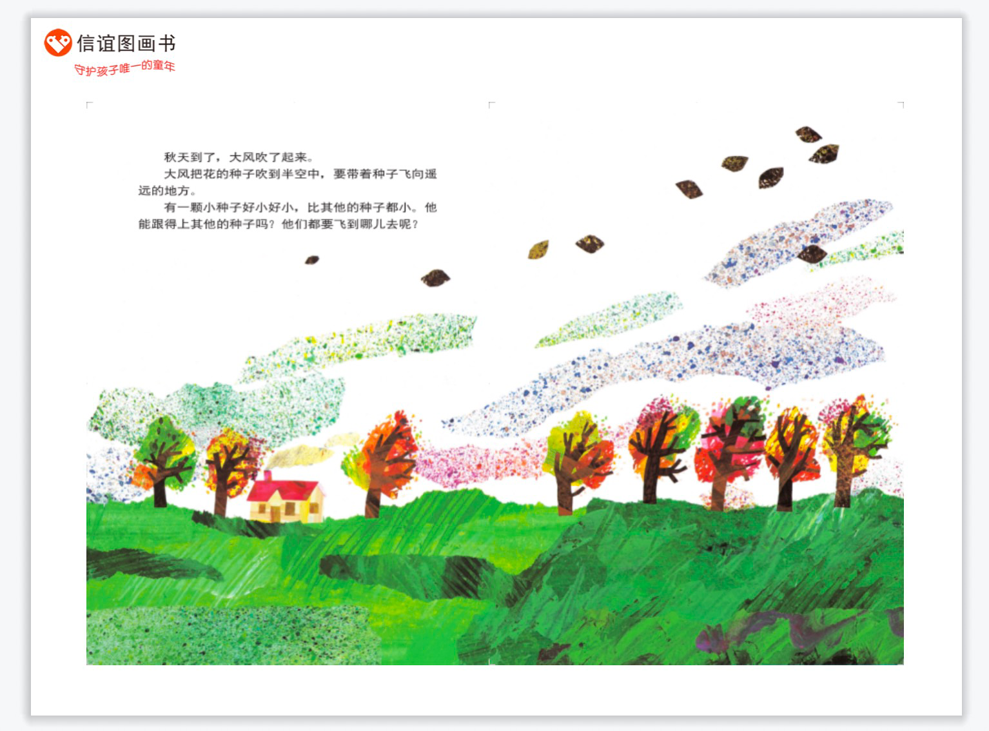
巧妙切换：在描写风景和季节变化的段落，可以更注重字面的阅读，让孩子学习到新的词汇；而在描述小种子的冒险经历时，可以采用更生动的讲故事方式。
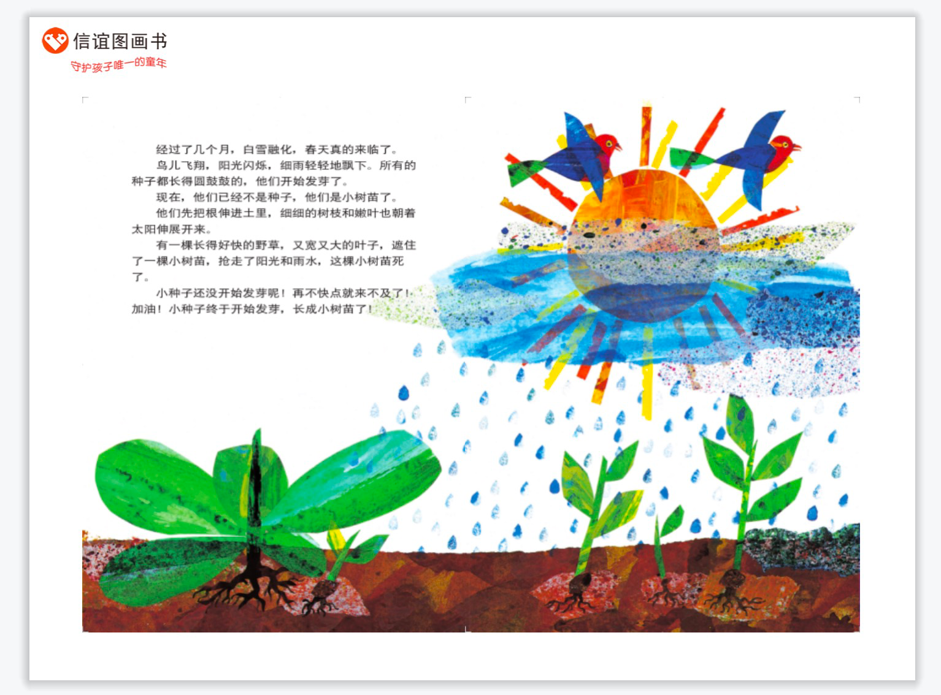
情景模仿：在书中小种子飘扬在风中的场景，可以和孩子一起轻轻地摇晃身体，模仿种子随风飘动的样子，增加互动性。
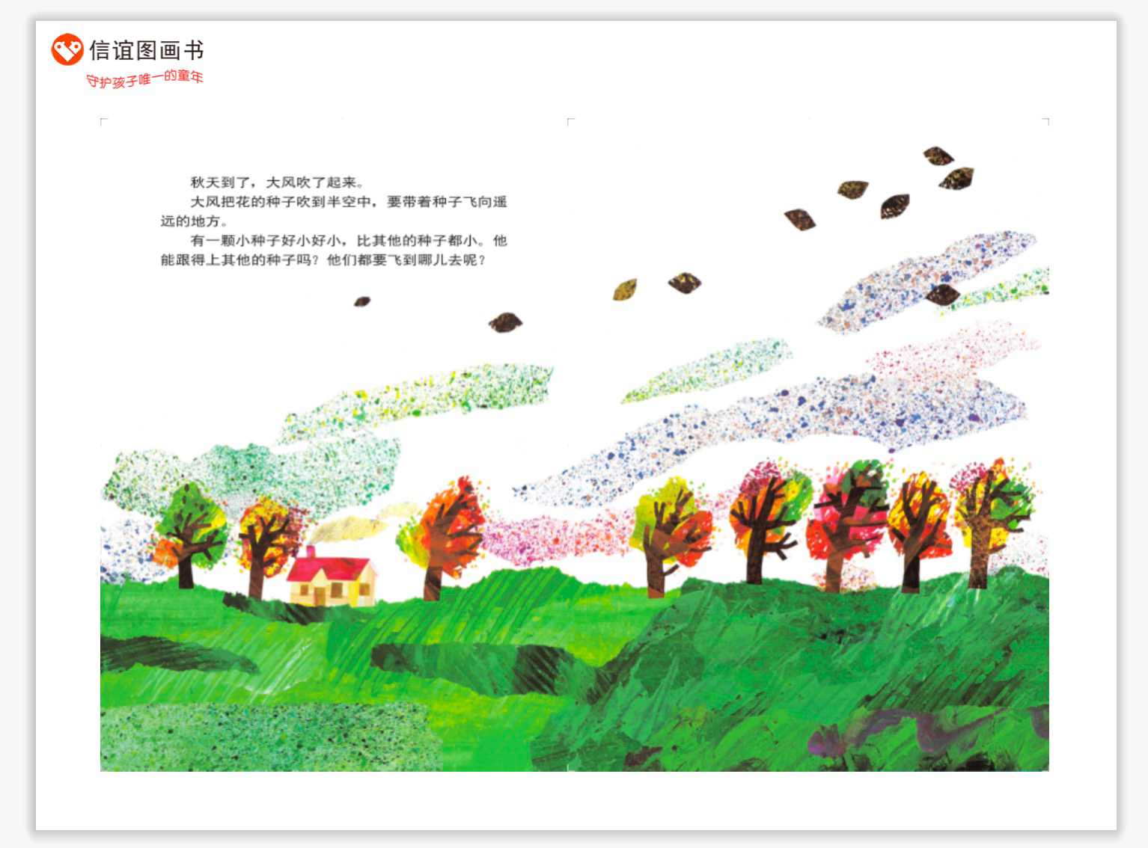
回顾总结：读完后，可以和孩子一起讨论：“小种子经历了哪些冒险？”“你最喜欢哪个部分？”通过这种方式回顾故事，加深孩子的理解和记忆。
通过这样的结合方式，不仅能够提高孩子的阅读兴趣和参与度，还能帮助他们更好地理解故事内容，并学习到新的词汇和概念。
所以大家看，亲子共读本无定法，招招都有适合的场景。但总的来说，我认为，用心和孩子一起读，才是最厉害的“招”！因为所有“招”，都是这1招后面的0，只有开始读，这些招才有效。

